

支持系统自定义设备树方案
（仅供内部使用）

版 本 号： |  | V0.1
编 制： | 潘古兵
审 核：

修订记录

日期 | 版本号 | 描述 | 作者
2016/2/19 | V0.1 | 创建 | 潘古兵
2016/3/2 | V0.2 | 用户表增加当前使用的自定义设备树 | 潘古兵
2016/3/7 | V1.1 | 修改表结构和现有设备组、设备组设备表一样，减少接口修改。以及为后续选择视图上报做铺垫。 | 潘古兵
2016/3/8 | V1.2 | 根据评审决议修改 | 潘古兵

目录

1 名词解释 2
2 设计背景 2
3 设计方案和处理流程 3
3.1 总体流程 3
3.2 TAS具体实现细则 5
3.2.1 新增表结构用于存放自定义分组 5
3.2.2 保存自定义设备树 6
3.2.3 修改自定义设备树 7
3.2.4 删除自定义设备树 7
3.2.5 获取自定义设备树列表 7
3.2.6 获取自定义设备组信息 7
3.2.7 保存自定义设备树分组 7
3.2.8 修改自定义设备树分组 7
3.2.9 删除自定义设备树分组 8
3.2.10 拖动系统组到自定义设备树 8
3.2.11 设备删除 8
3.2.12 界面支持筛选那些设备未划归 8
3.2.13 其他 8
4 波及分析 9
5 兼容性 9
6 自测用例 9
7 遗留问题 9

关键词：
TAS、系统自定义设备树

摘 要：
本文主要介绍监控平台2.0支持系统自定义设备树的实现方案。

名词解释

设计背景
原始需求如下：
F01.09 |  | 支持系统自定义分组 | 现场用3级级联，顶级为2.0，下级都是1.0  由于在顶层系统分组无法重新组织，而现场按照业务（科技法庭、视频会议、监控）的分组形式建立自定义分组，要求普通用户可以继承admin的自定义分组

设计方案和处理流程

总体流程
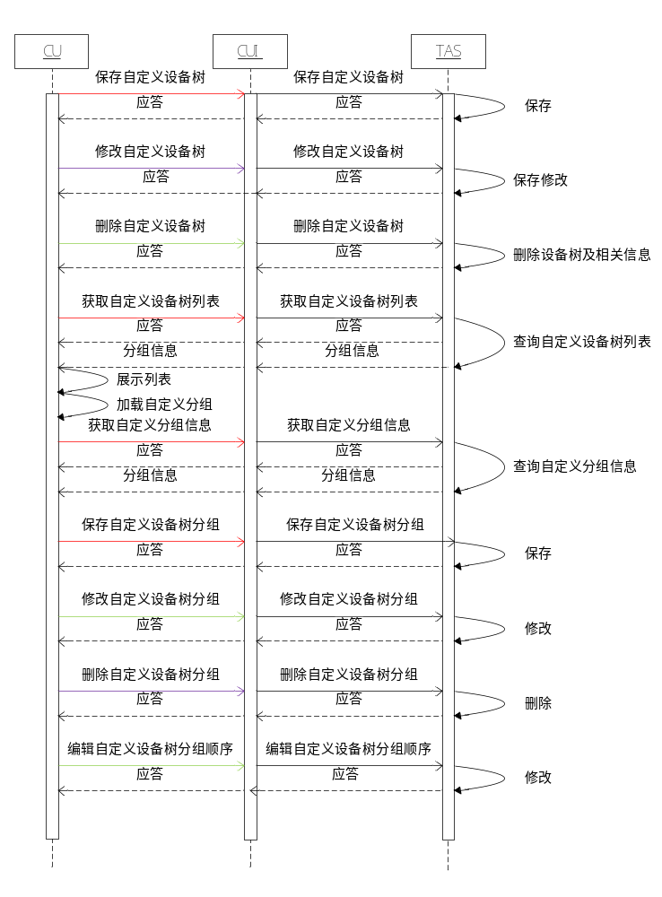其中涉及CU、CUI、TAS等的开发，本文主要阐述TAS的实现方案。
CU、CUI部分由相关同事补充。

TAS具体实现细则

新增表结构用于存放自定义分组
- 新增表结构初步设计如下：
create table tblDevTree
(
devtreeId char(32) not null,
devtreeName varchar(128) not null,
primary key (devtreeId )
);
其中：
devtreeId 作为key，后续获取、修改及删除都需要使用；
devtreeName 主要用于界面展示；
devTreeVer CU用于判断是否更新缓存 ？？？

create table tblDevGrp+ devtreeId
(
devgroupId char(32) not null,
domainId char(32) not null,
parentDevgroupId char(32),
groupName varchar(64) not null,
groupDesc varchar(1024),
createDate datetime,
creater int not null default 0,
owner varchar(64) default '',
fullPath varchar(2048) default '',
grpseq float not null default 0,
primary key (devgroupId)
);其中：类似原有系统设备组结构。
- 一个设备树一张表，业务区分，表名：tblDevGrp+ devtreeId
- 根组的devgroupId等于devtreeId，方便查询？？

create table tblDevGrp2Dev+ devtreeId
(
devgroupId char(32) not null,
devId char(32) not null,
devCapId integer not null,
devCapIndex integer not null,
primary key (devgroupId, devId, devCapId, devCapIndex))
);
其中：
- 表结构和原有设备组回归设备表完全一样。
- 但是，由于设备量如果很大的时候，如200万，那边如果用户编辑了5个自定义系统设备树的话，该表就至少有1000万条记录，此时就会严重影响性能。
- 因此，这里打算一个自定义系统设备树就增加一张表用于存储设备对应设备关系，表名：
tblDevGrp2Dev+devtreeid

- 修改用户表，增加列保存用户当前使用的自定义设备树，’’表示没有使用：
create table tblCuser
(
cuserId char(32) not null,
userName varchar(64) not null,
userPassword varchar(64) not null,
cuserType int not null,
usergroupId char(32),
cuserPrivilege int not null,
multiLogin bool,
useFlag bool,
userDesc varchar(1024),
userExpireDate datetime,
passwordExpireDate datetime,
userCreateDate datetime,
userCreatorId char(32),
devTreeVer varchar(64),
devtreeId char(32) not null default '',
primary key (cuserId)
);

保存自定义设备树
- CU输入自定义系统设备树名称并保存。
- TAS插入信息到数据库。
- 客户端重新登录获取最新信息。

修改自定义设备树
- CU修改自定义设备树名称
- TAS修改对应数据库
- 客户端重新登录获取最新信息。

删除自定义设备树
- CU删除自定义设备树
- TAS删除自定义设备树及其关联的信息（设备组、设备组设备划归）。
- 如果该设备树被用户使用，也要清理用户表信息。
- 客户端重新登录获取最新信息。
- CU端：当用户操作该自定义设备树时，返回类似记录不存在的错误，然后CU提示用户。

获取自定义设备树列表
- CU用户获取自定义设备树列表
- TAS返回自定义设备树列表

获取自定义设备组信息
- CU用户选择要展示的自定义设备树
- TAS第一次返回根组及其直属组、设备信息
- 后续信息CU按需获取

保存自定义设备树分组
- CU新增设备组并保存
- TAS保存新增分组信息
- CU设置分组的序号
- 修改自定义设备树版本号。
- 为了复用原有设备组信息，在原有设备组信息中扩展增加字段，devtreeId表示该设备组属于哪个设备树。

修改自定义设备树分组
- 和系统设备树类似
- 支持修改名称、调整父组及序号。
- 修改自定义设备树版本号。
- 同样为了复用信令，增加devtreeId表示该设备组属于哪个设备树。

删除自定义设备树分组
- CU支持删除
- TAS删除设备组
- 直接删除设备组下面的设备。
- 修改自定义设备树版本号。
- 为了复用信令，增加devtreeId表示该设备组属于哪个设备树。

添加设备到自定义设备树组
- 添加设备到自定义设备树组！！！
- 还没有做通知，是否需要做？？？

自定义设备树组设备删除
1、从自定义设备树分组中删除设备

拖动系统组到自定义设备树
- 保持原有设备组关系和及设备组同设备关系
- 设备组ID得不一样，再想下性能问题？？？
- 增加进度通知
- 目的有组同名的话，先删除再增加，删除通知只有一个设备组删除通知，增加通知会有很多

设备删除
1、删除所有自定义设备树的对应分组设备信息！！！！！

设备型号修改
1、涉及设备划归

界面支持筛选那些设备未划归
- 这个的初步想法是：
- 在redis里面以设备树维度保存系统设备树的设备集合，自定义设备树的设备集合。
- 然后筛选未划归的设备直接求差集。返回CU。

其他
- 只有admin用户可以编辑自定义设备树；
- 自定义设备树数量上限为5。
- 由于目前只客户端用户（CU、WEBCU等）使用自定义设备树，上述自定义设备树组的编辑（增、删、改）通知，只发送给使用改自定义设备树的客户端用户！！！！！！
  - TAS增加新的通知类型
  - CUI根据用户的设备树信息，判断通知是否要给指定用户？？？！！！！！！！
- 整组拖动，通知太多，后续再考虑，是否增加新的通知类型，告诉用户，某个组下面发生了变更，需要重新获取。
- 获取设备所在组的时候，也要携带devtreeId

波及分析
新增功能无波及
复用的原有设备组信令，波及原有设备组功能

兼容性
- 新CU登录老平台，新CU自定义设备组相关功能操作失败；
- 老CU登录新平台，界面有没该功能，无影响。

自测用例
- 使用admin用户新增自定义设备树。
- 使用admin用户修改自定义设备树
- 使用admin用户删除自定义设备树
- 使用admin用户获取自定义设备树列表
- 使用admin用户编辑自定义设备树新增分组
- 使用admin用户编辑自定义设备树修改分组
- 使用admin用户编辑自定义设备树删除分组
- 使用admin用户编辑自定义设备树分组顺序
- 上诉操作全部由非admin用户再操作一遍。

遗留问题
- 拖动系统组到自定义设备树TAS展开系统组信息并添加到自定义设备树性能问题？
- 整组拖动，通知太多，后续再考虑，是否增加新的通知类型，告诉用户，某个组下面发生了变更，需要重新获取。

